
ESCUELA SUPERIOR POLITÉCNICA DEL LITORAL
FACULTAD DE INGENIERIA MECÁNICA Y CIENCIAS DE LA PRODUCCIÓN
EXAMEN FINAL DE TPM

Nombre: ________________________________________ Agosto 30 del 2011

TEMA 1: (10 Puntos)
Según el Proyecto del Curso de TPM acerca de CAPEX y OPEX de vehículos de uso particular, especifique:
a.) ¿Qué vehículo escogió (sin mencionar marca) para este fin, mencionando 4 razones determinantes (Restricciones)?

b-) ¿Cuál es el rendimiento kilométrico de un galón de combustible?

c.-) En términos generales los mantenimientos programados (preventivos y correctivos) durante los primeros 150.000km (Estrategia de mantenimiento: si el mantenimiento se lo hace en horas, kilómetros, etc; Cambio de repuestos representativos; Costos aproximados de Materiales y Servicios; Tiempo requerido para realizar mantenimiento)

TEMA 2: (16 Puntos)
Según el Proyecto del Curso de TPM acerca de Diagnóstico Situacional de la Gestión de Mantenimiento en una empresa, especifique:
a-)¿ La empresa tiene identificados sus equipos críticos?, ¿Cuáles son los Equipos críticos y porqué son considerados como tal?, Mencione el propósito de tener los Equipos críticos identificados.

b.-)¿La empresa tiene definido un Sistema de Ordenes de Mantenimiento/Trabajo de Mantenimiento?, Mencione los 3 propósitos de un Sistema de Ordenes de Mantenimiento.

c.- ¿La empresa tiene definido un Plan Maestro de Mantenimiento?, Mencione el propósito de un Plan Maestro de Mantenimiento.

d.- ¿La empresa tiene definidos indicadores claves de desempeño para la Gestión de Mantenimiento?, Mencione los dos propósitos de los indicadores claves de desempeño en la Gestión de Mantenimiento.

TEMA 3: (24 Puntos)
Según el Proyecto del Curso de TPM acerca del Diseño e Implementación de Iniciativas estratégicas para mejorar el desempeño Operacional en una empresa, especifique la metodología, iniciativas estratégicas (8 pilares del TPM) y control de las mismas:

TEMA 4: (42 Puntos)
a.- (10 Puntos) Acerca de la metodología de las 5 S’s: Enuncie cada S, su desarrollo e importancia.

b.- (5 Puntos) Los objetivos del TPM son:
- CERO ______________________
- CERO ______________________
- CERO ______________________
- CERO ______________________
- CERO ______________________

c.- (3 Puntos) Determine el tipo de mantenimiento se realiza en la Zona 1, 2 y 3 en la Curva de Davies o de la bañera

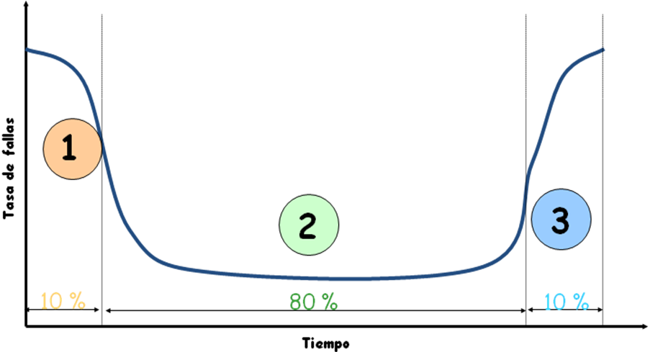

d.- (5 Puntos) Al evaluar el costo del ciclo de vida (Life cycle cost – LCC) se debe tomar en cuenta:
- ________________
- ________________
- ________________
- ________________
- ________________

e.- (4 Puntos) Completar

Palabras Claves: Confiabilidad, Maquinaria, Financieras, Plantas, Económicos, Equipo, Mantenimiento, Gestión.

“Terotecnología es una combinación de prácticas de ____________, ____________, de ingeniería y otras prácticas, aplicadas a activos físicos para obtener costos de ciclos de vida ____________. Está involucrada con la especificación y diseño para ______________ y mantenibilidad de ____________, _____________, ____________, edificios y estructuras, con su instalación, _____________, modificación y reemplazo, y con retroalimentación de información sobre el diseño, desempeño y costos”

f .- (5 Puntos) Que significa VOSOA y su importancia

g.- (6 Puntos) Que significan las siglas AMEF, cuál es la importancia y especifique un ejemplo de cálculo.

h.- (1 Punto) En la variedad de técnicas para la Gerencia de Activos qué significan las siglas:
RCM ______________________________________________________________________________
BCM ______________________________________________________________________________

i.- (3 Puntos) Escribir el significado de las siglas de los indicadores:
MTBF _____________________________________________________________________________
MTTR_____________________________________________________________________________
MTBCF_____________________________________________________________________________

TEMA 5: (4 Puntos)
Contestar Verdadero o Falso
a.- Un factor clave en la efectiva operación y desempeño de los Sistemas Hidráulicos de un Cargador Frontal (Cargadora) es la limpieza de los fluidos hidráulicos……………………
b.- En los motores de combustión interna, una causa para que los gases de escape sean de color blanco, es que en la cámara de combustión se esté quemando aceite……………………….
c.- La Presión adecuada en los neumáticos (llantas) de los equipos móviles es un factor clave en el efectivo rendimiento kilométrico de los mismos…………………….
d.- Los amortiguadores de los equipos móviles tienen como objetivo adherir la rueda a la superficie de rodaje………………….
TEMA 6: (4 Puntos) Unir con líneas
Los Costos Directos e Indirectos en el Iceberg de costos en mantenimiento

Pérdidas de Material
Subcontratación Costos Directos
Reprocesos
Costos por no seguridad
Bajo en productividad
Perdida productividad equipos
Mano de Obra
Perdida confianza interna
Costo factores nocivos
Microaverías Costos Indirectos
Repuestos

